20 НОВЫХ ЖИВОТНЫХ XXI ВЕКА

Наша планета кажется совсем знакомой и изученной вдоль и поперек.
Но только за последние 10 лет биологи описали больше ста тысяч новых видов животных и растений.
Журнал «Вокруг света» отобрал 20 самых интересных

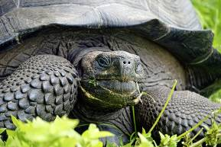

1.Гигантская черепахаChelonoidis donfaustoi
С галапагосскими, или слоновыми, черепахами люди знакомы давно: известно, что в XIX веке наблюдения Чарлза Дарвина за разными популяциями слоновых черепах внесли самый серьезный вклад в его теорию эволюции. Но только в 2015 году популяция этих животных на острове Санта-Крус (Галапагосский архипелаг) была выделена в отдельный вид на основании генетических и морфологических данных. Он назван в честь смотрителя Галапагосского национального парка Фаусто Льерены Санчеса (Дона Фаусто), отдавшего этой работе 43 года.

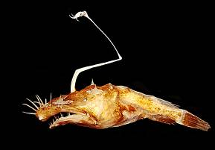
2.Страшный рыбакLasiognathus dinema
В 2015 году в Мексиканском заливе на глубине примерно полутора километров был обнаружен новый вид глубоководного удильщика. Как и все удильщики (или морские черти), Lasiognathus dinema — хищник, приманивающий жертв на свет на конце своей удочки (видоизмененного верхнего плавника с колонией люминесцентных бактерий).

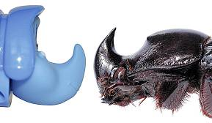

3.Жук-игрушка Megaceras briansaltini
Принадлежит к подсемейству дупляков в составе семейства пластинчатоусых. Обнаружен в 2008 году в Перу (вообще, Megacerasвстречаются только в Южной и Центральной Америке). Удивительно похож на жука-носорога Дима из диснеевского фильма «Приключения Флика», снятого за восемь лет до открытия Megaceras briansaltini.

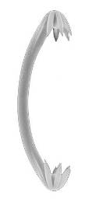

4.Губка-убийца Chondrocladia turbiformis
Первые плотоядные губки были обнаружены в 90-х годах прошлого века и вызвали большое удивление у ученых. Данный вид — последняя из найденных (2009) губок-хищников. На фото — фрагменты микросклеры губок (примитивного кремниевого скелета). Некоторые биологи считают, что губки не относятся даже к примитивным многоклеточным животным, а являются колониальными простейшими.

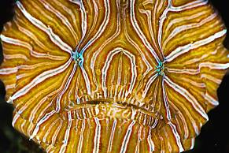

5.Психоделический клоун Histiophryne psychedelica
Обнаружен в 2008 году у берегов острова Амбон в Индонезии. Этот представитель семейства клоуновых фактически не плавает, а прыгает по дну, отталкиваясь от него видоизмененными грудными плавниками (больше похожими на лапы) и создавая реактивную тягу резким выбрасыванием воды из жаберных щелей.

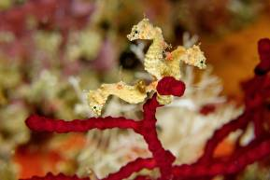

6.Морской пони Hippocampus satomiae
Крохотный — длиной 1,5 см и высотой 1 см — морской конек был обнаружен в 2008 году. На сегодня это самый мелкий представитель семейства игловых (Syngnathidae). Назван в честь дайвера Сатоми Ониси, впервые поймавшей эту забавную рыбу. «Пони» живет на глубине 15–20 метров в районе острова Дераван (Индонезия). Морские коньки живородящие — в частности, в выводковой сумке выловленного экземпляра было восемь развивающихся эмбрионов.

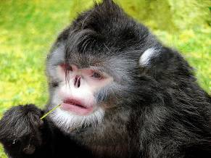

7.Чихающий питек Rhinopithecus strykeri
Бирманская курносая обезьяна обнаружена в 2010 году. Из-за странных особенностей строения носа животное чихает во время дождя: вода заливается в ноздри, и бедному ринопитеку приходится искать себе убежище, потому что с таким носом и захлебнуться недолго.

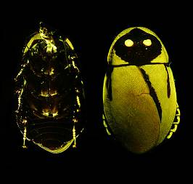

8.Огненосный таракан Lucihormetica luckae
Возможно, этот вид уже успел вымереть, потому что с 1939 года новые экземпляры никому не попадались. Жил в Эквадоре. На груди — два люминесцирующих пятна бактериальной природы. Это единственный известный случай защитной мимикрии с использованием биолюминесценции (таракан маскировался под ядовитых жуков из рода огненосных щелкунов).
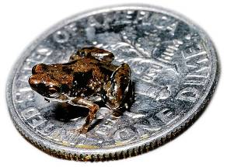

9.Нанолягушка Paedophryne amanuensi
Лягушка, эндемик Папуа — Новой Гвинеи, обнаружена в 2009 году, в 2013-м была признана самым маленьким позвоночным животным на Земле (около 7 мм). Она примерно в 3000 раз короче самого крупного позвоночного — синего кита.

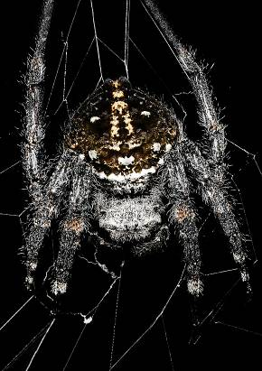

10.Паук Дарвина Caerostris darwini
Небольшой (от 3 до 6 мм) паук, живущий на Мадагаскаре. Площадь поверхности его ловчей сети (паутины) может достигать почти трех квадратных метров. Показатели ударной вязкости его паутины поднимаются вплоть до 520 МДж/м³, что вдвое выше ударной вязкости ранее известных паутин и в 10 раз больше показателей материала кевлар. Паук был найден в 2001-м, однако описан лишь в 2009 году — это событие приурочили к 150-летию выхода книги Чарлза Дарвина «Происхождение видов» (отсюда и его название).
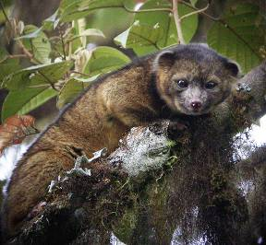

11.Енот в тумане Bassaricyon neblina
Живущий в Колумбии и Эквадоре забавный зверек — единственное хищное млекопитающее, описанное в Западном полушарии за последние 35 лет. Принадлежит к роду олинго семейства енотовых. Видовое латинское название neblina образовано от испанского «туман» (в честь туманных горных лесов, в которых обитает олингито).

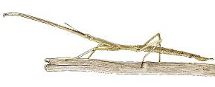

12.Мегаэкземпляр Phryganistria tamdaeoensis
Это не самый крупный палочник в мире, он чуть короче рекордсмена (мегапалочник Чаня с вытянутыми конечностями достигает длины 60 см). Однако он найден в прошлом году в национальном парке прямо рядом со столицей Вьетнама Ханоем, а вовсе не в диких джунглях.

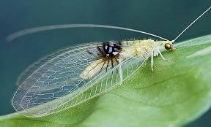

13.Недружелюбная муха Semachrysa jade
Нефритовая златоглазка, живущая в Малайзии, была открыта в 2012 году благодаря фотолюбителю, который разместил ее снимок в соцсети Flickr и попросил кого-нибудь помочь с определением вида. Необычное жилкование крыльев делает эту муху похожей на паука, готового к атаке.
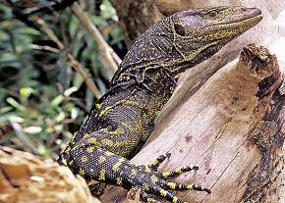

14.Сильный, но легкий варан Varanus bitatawa
Эта крупная ящерица живет в центральной части филиппинского острова Лусон. Обитает в кронах деревьев, достигает двух метров длины, но весит при этом всего около 10 килограммов. Миролюбива, питается плодами и улитками. Находится под угрозой исчезновения: местные племена активно охотятся на этого варана из-за мяса. Вид описан в 2010 году.

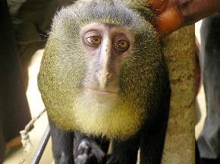

15.Мартышка-философ Cercopithecus lomamiensis
Была обнаружена биологами уже в XXI веке (кстати, это лишь второй вид обезьян, найденный в Африке за последние 30 лет). Местные жители (Конго) были знакомы с ней давно, называли лесулой и с удовольствием употребляли в пищу.

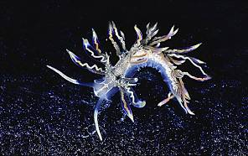

16.Светящийся гастропод Phyllodesmium acanthorhinum
Этот красивый брюхоногий моллюск, живущий в районе Японских островов, умеет светиться. Но биологам важно то, что в его лице они обрели промежуточное звено между гастроподами, питающимися гидроидными полипами, и гастроподами, предпочитающими коралловую диету.
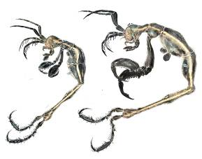

17.Козочка-скелет Liropus minusculus
Существо из семейства морских козочек (Caprellidae) поражает своим фантасмагорическим видом. Проживает в Тихом океане, недалеко от калифорнийского побережья. Без микроскопа ее сложно разглядеть (длина тела — 2–3 мм). Описана в 2013 году.

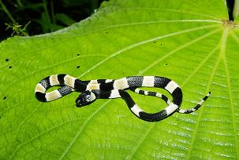

18.Змея-обманщица Sibon noalamina
Эта опасная на вид змея (водится в Панаме) вполне мирно питается улитками, слизнями и дождевыми червями. От врагов защищается окраской, копируя характерное сочетание светлых и черных колец очень ядовитых коралловых змей. Описана в 2012 году.

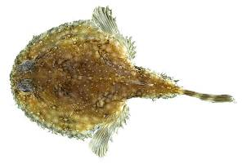

19.Рыба-блин Halieutichthys intermedius
Это существо, походящее на плохо прожаренный комковатый блин, родом из семейства нетопыревых отряда морских чертей (это, возможно, отчасти объясняет ее нестандартную внешность). Вид впервые обнаружен в 2010 году в Мексиканском заливе. Рыба-блин не столько плавает, сколько ползает по дну, опираясь на плавники. Хищник. Прячется, зарываясь в почву, и приманивает жертву, выпуская в воду вещества с сильным запахом.
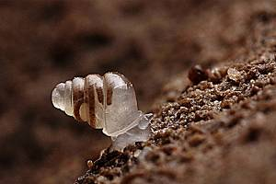

20.Очень медленная улитка Zospeum tholussum
Сухопутным легочным улиткам (открыты в 2010 году), обитающим в темноте хорватских пещер, не нужны ни глаза, ни пигментация раковины (высота которой — не более 2 мм). Даже по улиточьим меркам они очень медлительны: передвигаются на пару сантиметров в неделю.

http://www.vokrugsveta.ru/article/253844/

